1. pielikums
Iepirkumam Nr. CNP/2026/86/Interreg

TEHNISKĀ SPECIFIKĀCIJA
Iepirkumam “Velo novietnes izveide”,
Identifikācijas Nr. CNP/2026/86/Interreg

Tehniskā specifikācija izstrādāta: 2026. gada augustā

- PRASĪBAS UN NOSACĪJUMI DARBU IZPILDEI
  - Iepirkums paredz veikt Velo novietnes piegādi un uzstādīšanu Cēsīs saskaņā ar Tehniskajā specifikācijā norādīto lietojuma veidu un atbilstību tehniskajām prasībām.
- DARBA UZDEVUMS
  - Piegādāt un uzstādīt velosipēdu novietni Cēsu pilsētas teritorijā publiskai izmantošanai. Novietnes dizainam jābūt vienotam ar jau esošajām uzstādītajām velo novietnēm pilsētā – gan formā, gan materiālos, gan krāsu izvēlē. Jānodrošina neitrāls, vizuāli tīrs dizains, kas nepārslogo apkārtējo vidi. Jāparedz stiprināšanu zaļajā zonā pie betona pamata (alternatīvs risinājums ir stiprināšana pie skrūvpāļiem) vai cietā seguma laukuma atbilstoši LBN 200-21, Cēsu novada saistošajiem noteikumiem un Pasūtītāja norādēm. Pirms pasūtījuma izpildes jāsazinās ar Pasūtītāju un uz vietas jāapseko esošās pieturvietas, kuru vizuālais un tehniskais risinājums ir kā piemērs (sk. attēlu Nr. 1), ko Pasūtītājs vēlas realizēt citās velonovietnēs. Apsekošanas laikā tiks noskaidrotas visas tehniskās un vizuālās nianses.
- PRASĪBAS
  - Korpuss izgatavots no karsti cinkota tērauda, kas pārklāts ar pulverkrāsas tehnoloģijā RAL 7016. Velo novietni paredzēts nostiprināt ar ķīļenkuriem uz iepriekš izveidotu betona punktveida pamata vai uz atbilstoša skrūvpāļu risinājuma bāzes;
  - Velo novietnes izmēri – garums 6000 mm x augstums 2500 mm x platums 2675 mm metāla ar vismaz 14 velo novietnēm;
  - Tērauda konstrukcija (sieniņu biezums vismaz 4 mm) karsti cinkota un krāsota pulverkrāsas tenoloģijā, RAL 7016 Anthracite Grey tonī;
  - Jumta materiāls veidots no rūdīta, laminēta ESG tips drošības stikla 8 mm;
  - Sienu materiāls veidots no rūdīta ESG tips drošības stikla 10 mm;
  - Velostatīvs – augstums 850 mm x platums 790 mm;
  - Materiāls tērauda konstrukcija sieniņu biezums (vismaz 4 mm) karsti cinkota un krāsota pulverkrāsas tenoloģijā RAL 7016 Anthracite Grey tonī;
  - Sienu materiāls veidots no rūdīta ESG tips drošības stikla 10 mm (stiklam jābūt stiprināmam no sāniem un viegli izņemamam, pie nepieciešamības nomaināmam, bez iejaukšanās pārējā velo novietnes konstrukcijas daļā.);
  - Uz stikliem paredzēt izvietot uzlīmi ”Cēsis”;
  - Darbu izpildes termiņš: 3 (trīs) mēnešu laikā no līguma noslēgšanas dienas;
  - Preces piegādes un uzstādīšanas vieta: Raunas iela 7, Cēsis, Cēsu novads, LV-4101;
  - Darbi jāveic tā, lai tie netraucētu satiksmei un blakus ēku iedzīvotājiem;
  - Organizēt regulāru objekta uzkopšanu (ne retāk par vienu reizi dienā), atbilstoši veicamajiem darbiem.
  - Izpildītajiem darbiem garantija ne mazāk kā 3 (trīs) gadi pēc darbu nodošanas – pieņemšanas akta parakstīšanas brīža;
  - Par defektiem, kas radušies garantijas termiņa laikā, netiek uzskatīts iekārtas dabiskais nolietojums, kā arī defekti, kas radušies nepareizas ekspluatācijas dēļ, ja darbu veicējs pirms iekārtas nodošanas ekspluatācijā ir nodevis Pasūtītājam ekspluatācijas instrukciju latviešu valodā ar visu nepieciešamo apkopes darbu intervālu sarakstu, kur ietverta pilnīga informācija par veicamo darbu apjomu ekspluatācijas nodrošināšanas prasībām;
  - Izpildītājs ir atbildīgs par darbu kvalitatīvu, precīzu izpildi objektā;
  - Izpildot darbus, jāievēro visas Latvijas Republikā spēkā esošajos normatīvajos aktos noteiktās tehniskās, sanitārās, vides aizsardzības, ugunsdrošības u.c. prasības;
  - Darbu izpildē izmantojamie materiāli atbilst Latvijas nacionālajā standarta statusā adaptētiem Eiropas Standartiem, Latvijas nacionālajiem standartiem, starptautisko vai reģionālo standartizācijas organizāciju standartiem;
  - Izpildītājs drīkst piedāvāt aprakstīto iekārtu ekvivalentus, kam ir jābūt ar tādām pašām vai augstvērtīgākām fizikāli-mehāniskām un ķīmiskām īpašībām, materiālam jābūt vismaz tikpat ugunsdrošam, tā aizsardzības līmenim jābūt tādam pašam vai augstvērtīgākam, nekā minētajam Tehniskajā specifikācijā;
  - Izpildītājam jāveic visu nepieciešamo iekārtu ieregulēšanas un palaišanas darbi;
  - Darbu gaitu saskaņot ar objekta apsaimniekotāju un Pasūtītāja pārstāvi;
  - Ievērot drošības tehnikas un ugunsdrošības noteikumus. Norobežot bīstamās darbības zonas;
  - Pasūtītājs ir tiesīgs samazināt darbu apjomus atkarībā no šim objektam piešķirtā budžeta finansējuma;
  - Izpildītāja finanšu piedāvājuma vienību izcenojumos iekļauti: visi darbi, procesi un mehānismi, materiāli un palīgmateriāli, kas nepieciešami, lai pabeigtu katru darbu posmu, arī gadījumos, kad atsevišķas (statiski, konstruktīvi vai kā citādi funkcionāli, tehnoloģiski vai ar standartiem un normatīviem pamatotas) konstrukcijas daļas, vai konstrukcija kopumā, Tehniskajā specifikācijā nav īpaši izdalīta vai detalizēta. Izpildītājam , kā kvalificētam, prasmīgam un pieredzējušam lietpratējam, nepieciešams veikt arī citus darbus, kas tieši nav norādīti Tehniskajā specifikācijā, bet tie izriet nodarbu tehnoloģijas, procesa jēgas, pēc būtības ir saprātīgi un pamatoti nepieciešami un izsecināmi darbu pilnīgai izpildei.

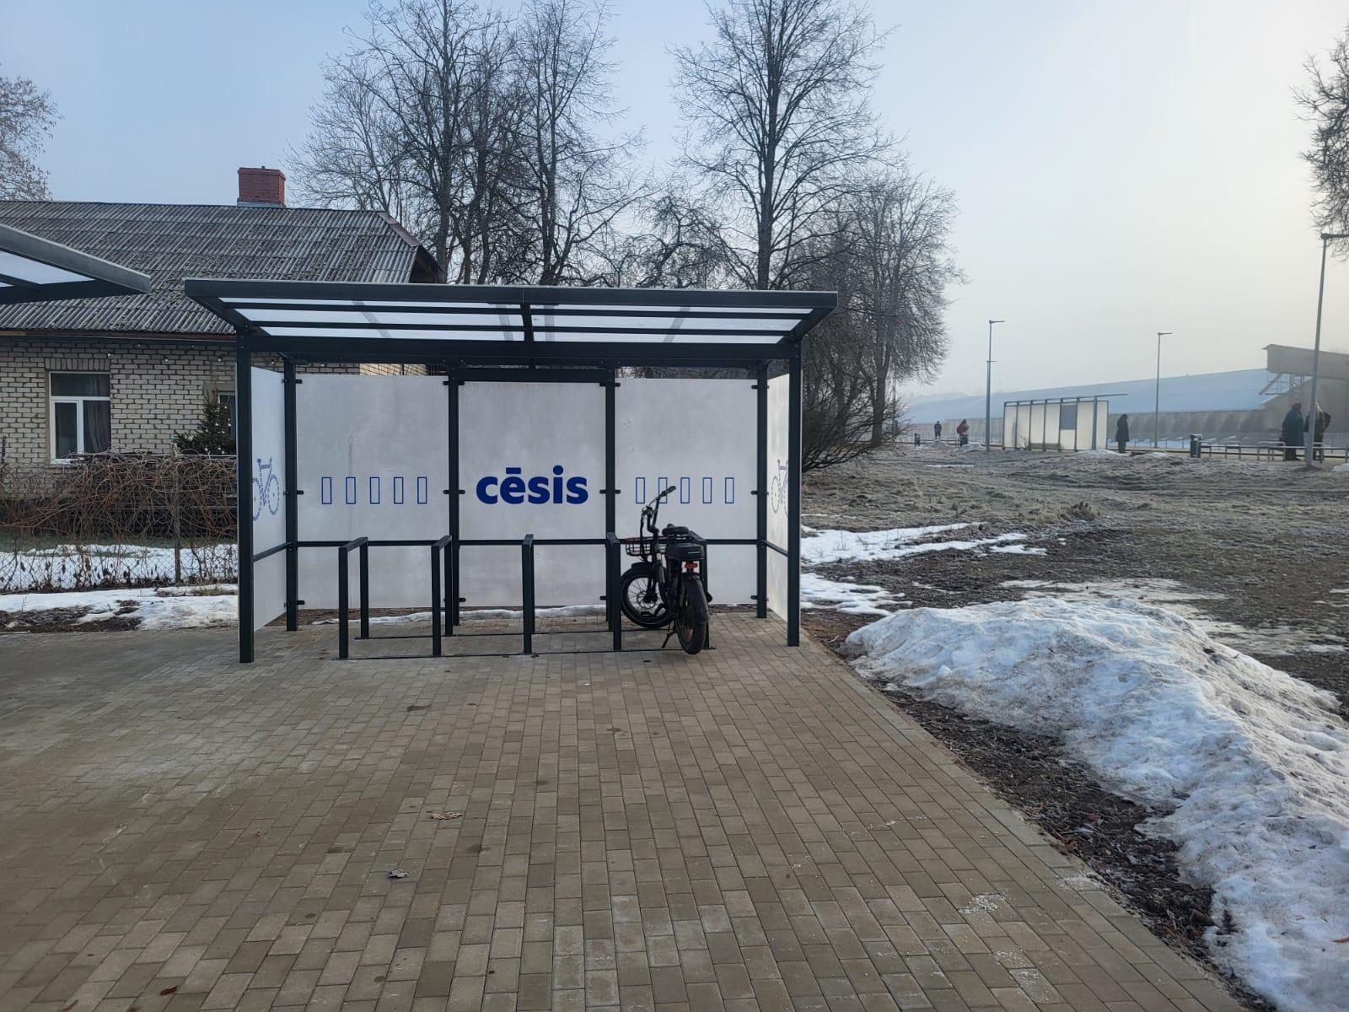
Attēls Nr. 1

